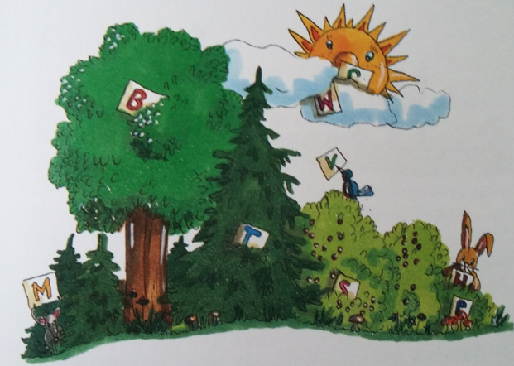
1DE/Uccle
2016/2017
Nadine KELLER

Materialliste

Folgende Materialien erhalten die Kinder von der Schule:
- Agenda
- Intermath
- Sportkleidung

Liebe Eltern,

die benötigten Schulbücher und Arbeitshefte (Deutsch und Mathematik) werde ich besorgen.
An zusätzlichen Materialien bitte ich folgendes zu besorgen:
(muss nicht am ersten Schultag alles da sein, es reicht auch
noch eine Woche später )

Mäppchen:
- 2 weiche Bleistifte
- Radiergummi
- Holzstifte
- Filzstifte
- kleines Lineal

Schlamper-Mäppchen:
- Dosenspitzer
- Kinderschere
- 2 Klebestifte

1 Eckspanner A4 für lose Blätter/Hausaufgaben

Für Kunst:
- Zeichenblock A3
- Kunstmappe A3
- Schuhkarton
- Tuschkasten mit 2 Borsten- und 2 Haarpinseln
- Wasserbecher
- Malkittel
- Ölpastellkreiden 12er Set (z.B. von Jaxon bei Amazon)
- kleiner Lappen zum Saubermachen

Bitte alles beschriften!
Ich freue mich schon sehr auf unseren gemeinsamen Schulanfang und wünsche allen Kindern noch zwei sonnige Ferienwochen!

Herzliche Grüße,
Nadine Keller

2DE 2016/2017 Annette Mahal
Bücherliste folgt – Bücher werden von der Lehrerin bestellt
Materialliste
Liebe Eltern,
bitte ergänzen Sie die Materialien Ihres Kindes mit folgenden Dingen:

2 weiche Bleistifte
Buntstifte ( 12 Farben), ins Mäppchen
(Möglichst etwas dickere Dreikantstifte; solche, die einen dreieckigen Querschnitt haben. Bei Kindern mit feinmotorischen Schwierigkeiten unbedingt darauf achten.)
Filzstifte (mehr als Grundfarben, in separater Hülle)
Radiergummi
Dosenspitzer für dicke und dünne Stifte
1 Kinderschere , runde Spitze( auf doppelt geklebtem Hansaplast mit Namen beschriften)
2 Klebestifte (mit Namen!)
1 langes Lineal – 30 cm – transparent
1 kurzes Lineal, transparent, das ins Mäppchen passt;
Bitte keine Lineale, die man biegen kann!!!!
1 Jurismappe/Eckspanner (Hausaufgabenmappe)
Diese kann individuell verziert werden; Namen und Klasse bitte deutlich lesbar in Druckschrift;

Für Kunst: 1 Schuhkarton oder spezielle Plastikbox ( muss mit Inhalt gut verschließbar sein) mit Namen:
1 Tuschkasten (mind. 12 Farben, 3 Borstenpinsel und 3 Haarpinsel; je fein, mittel, dick); ein Geschirrhandtuch, Wachsmalkreiden ( nicht aasservermalbar!).

1 Kunstmappe ( wie Jurismappe, aber für Formate bis A3)

Ihr Kind benötigt ein Mäppchen für Stifte etc. sowie ein Schlampermäppchen (rund mit Reißverschluss) für größere Teile wie Dosenspritzer, Schere, Klebestift…

Bitte kontrollieren Sie auch den Turnbeutel und die Turnsachen ( Größe? Schuhe , etc. erst Ende der Ferien nachkaufen…)

Bitte denken Sie an 1 Feinliner, wasserfest – diesen benötigen Sie zum Beschriften der Materialien.

Alle Hefte, Umschläge, Blöcke, Mappen, etc. werden von der Lehrkraft im Klassensatz besorgt.
Mit den in der 1. Klasse begonnenen Büchern und Arbeitsheften/Heften wird weiter gearbeitet. Bitte alles aufheben!

Falls es neue Schüler in der Klasse gibt: Hier werden die Eltern in der 2. Juliwoche gesonderte Infos erhalten.

Bitte noch keinen Füller kaufen!

Mit den besten Wünschen für einen erholsamen, sonnigen Sommer!

3DE 2016/2017 Kerstin Bocquet
Bücherliste - alle Bücher werden von der Lehrerin bestellt
Deutsch
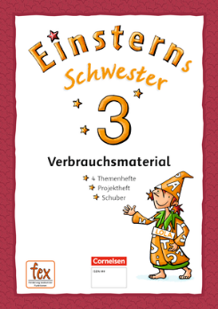
Themenheft 1-4 und Projektheft im Paket
Verbrauchsmaterial
ISBN: 978-3-06-081737-5, 9783060817375
Aktueller Ladenpreis:
19,99 EUR

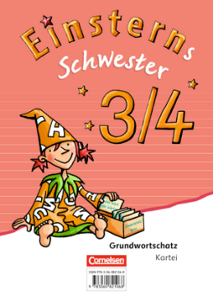
Einsterns Schwester
Sprache und Lesen - Neubearbeitung
3./4. Schuljahr
Wörterkartei mit Grundwortschatz
Aktueller Ladenpreis: 5,75 EUR
ISBN : 978-3-06-082106-8, 9783060821068

Mathe
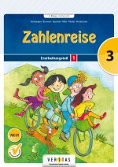
Zahlenreise 3 NEU. Erarbeitungsteil (in zwei Bänden)
ISBN: 978-3-7058-9490-7 Preis : 6,95 €

Materialien für die Unterrichtsarbeit

Liebe Eltern,
bitte ergänzen Sie die Materialien Ihres Kindes mit folgenden Dingen:

- eine Federtasche gefüllt mit:
- 2 Bleistiften, Stärke 2
  - 6 dicken und 6 dünnen Buntstiften
  - 1 Radiergummi
  - 1 Anspitzer für dicke und dünne Stifte (Dosenspitzer)
  - 1 Bastelschere
  - 1 Lineal – 30 cm
  - 1 Lineal kurz (das ins Mäppchen passt)
  - Füller mit Ersatzpatronen
  - Frictionballstift in blau mit Ersatzminen

- für das Fach Kunst:

  - 1 Tonpapierblock DIN A4
  - 1 Transparentpapierblock DIN A4
  - 1 Malblock DIN-A4
  - Wachsmalstifte (falls nicht vorhanden)
  - einen Mal/Putzlappen (zum Tischsäubern usw.)
  - Sammelmappe DinA3 (falls nicht vorhanden)
  - 2 Klebestifte

- für das Fach Sport:
- Turnschuhe mit heller Sohle
  - Turnkleidung (T-Shirt, kurze bzw. leichte Turnhose)
  - Turnbeutel

- 4 DIN A4 Hefte mit Lineatur Nr 3 + Heftumschlag in rot
- 4 DIN A4 Hefte kariert mit Rand für Klasse 3 Nr 26+ Heftumschlag in blau.
- 1 dicker blauer Ordner DIN A4, Klarsichthüllen A4 und 1 Register für unsere Portfolioarbeit

Alle Gegenstände der Kinder mit dem Namen des Kindes beschriften!!!!

Vielen Dank!

Kerstin Bocquet

4DE 2016/2017 Susanne Fricker

Materialliste Klasse 4 DE - Frau Fricker

Liebe Eltern,

der Einheitlichkeit wegen ich werde im Vorfeld die benötigten Bücher und Hefte für die 4. Klasse bestellen. Selbstverständlich können die Materialien aus der 3. Klasse weiterverwendet werden.

Folgende Dinge sollte Ihr Kind zusätzlich dabei haben:

- Hausschuhe (bitte erst bei Schulbeginn kaufen, damit sie lange passen)

- Für persönliche Kiste im Klassenzimmer:
Wachsmalstifte
1 Flasche Flüssigkleber
Wasserfarben
1 Tube Deckweiß
3 Borstenpinsel (Nr. 4, 10, 14)
3 Haarpinsel unterschiedlicher Stärke
gute Filzstifte in etwas dickerer Schreibstärke
1 Fineliner (Stabilo) in schwarz

- Ihr Kind sollte folgende Dinge im Mäppchen haben:
Holzfarbstifte (gelb, rot, blau, grün, orange, braun, schwarz)
1 Radiergummi
2 Bleistifte
1 Lineal (ca. 15cm, nicht aus Holz)
Geodreieck
Füller

- Sport
Turnbeutel mit Turnschuhen (keine schwarze Sohle), T-Shirt und Hose

- Schlampermäppchen
1 gute Schere
1 Dosenspitzer für dicke und dünne Stifte
2 Klebestifte
2 Folienstifte (wasserlöslich, fein) (rot, schwarz)
mind. 2 Wechselpatronen für den Füller

Bücherliste folgt
5DE 2016/2017 Michaela JOHN

Alle Bücher und Hefte werden von der Lehrerin besorgt

Bücherliste:

Deutsch:
Deutschbuch 1, Schülerbuch für die 5. Klasse, Cornelsen Verlag
Zauberlehrling 5, Westermann Verlag

Mathematik:

Mathematik 1, ganz klar, Arbeits- und Übungsbuch, Jugend&Volk Verlag

Materialliste - von den Eltern zu besorgen

- Lineal 30 cm, Geodreieck, kurzes Lineal
- Zirkel (gute Qualität)
- 1 gute Schere
- 2 Klebestifte, 1Flüssigkleber
- Buntstifte, Spitzer, Radiergummi
- Füllfeder mit Patronen
- mehrere Bleistifte unterschiedlicher Stärke
- 1 „dicker“ Ringordner A4 (6 oder 8cm)
- Hefteinbände A4 – je 1x rot, blau, grün; 2x durchsichtig
- Schnellhefter – rot, blau, grün, gelb,
- Zeichenblock A3
- 3 Borstenpinsel (Nr. 4, 10, 14), 3 Haarpinsel unterschiedlicher Stärke
- Wasserfarben, Malbecher, Tuch, Schwämmchen
- 1 Tube Deckweiß
- Ölkreiden (Wachsmalkreiden)
- gute Filzstifte

Alles bitte mit Namen versehen!! Vielen Dank!

